EELNÕU 2022/104
KOMISJONID:
eelarve- ja arengukomisjon | X
hariduskomisjon | X
kultuuri- ja spordikomisjon | JK
majandus- ja keskkonnakomisjon | X
revisjonikomisjon | X
sotsiaalkomisjon | X
seeniorite nõukoda | X
noortevolikogu | X

VILJANDI LINNAVOLIKOGU

OTSUS

25. august 2022 nr

Viljandi linnas asuvate II maailmasõja
aegsete sõjahaudade tähistamise muutmine
ja säilmete ümbermatmine

Kohaliku omavalitsuse korralduse seaduse § 6 lõike 1 alusel ja sõjahaudade kaitse seaduse alusel Viljandi Linnavolikogu

o t s u s t a b:

1. Volitada Viljandi Linnavalitsust pöörduma Riigikantselei poole järgmiste ettepanekutega:
1.1. Kujundada ümber Huntaugul asuv II maailmasõjas langenute matmispaiga okupatsioonisümbolitega hauamonument või eemaldada see ja asendada see väärika sobiliku tähisega;
1.2. Eemaldada Järveotsal asuv II maailmasõjas langenute matmispaika tähistav okupatsioonisümbolitega obelisk ja asendada see väärika sobiliku tähisega.
2. Volitada Viljandi Linnavalitsust pöörduma Kaitseministeeriumi juures tegutseva sõjahaudade komisjoni poole järgmise ettepanekuga:
2.1. Algatada Ugala pst T1, Kullamäe tn 14 asuvas II maailmasõjas hukkunute ühishauas asuvate säilmete ümbermatmise protsess ja eemaldada hauatähised.

3. Käesoleva otsusega mittenõustumisel võib esitada 30 päeva jooksul otsuse teatavakstegemisest arvates:
1) vaide Viljandi Linnavolikogule aadressil volikogu@viljandi.ee või Linnu tn 2, 71020 Viljandi;
2) kaebuse Tartu Halduskohtule aadressil trthktartu.menetlus@kohus.ee või Kalevi tn 1, 51010 Tartu.

4. Otsus jõustub teatavakstegemisest.

(allkirjastatud digitaalselt)

Helmen Kütt
linnavolikogu esimees

Koostaja(d): Monika Vestman
Esitatud: 08.08.2022
Esitaja: Viljandi Linnavalitsus Ettekandja: Kalvi Märtin
Lk arv: 5
Hääletamine: nõudmisel
Seletuskiri
Viljandi linnas asuvate II maailmasõja aegsete sõjahaudade tähistamise ümberkujundamine ja säilmete ümbermatmine

Käesoleva eelnõu eesmärk on algatada Viljandi linnas asuvate II maailmasõja aegsete sõjahaudade tähistamise muutmise ja säilmete ümbermatmise protsess.

Eestis asuvate sõjahaudade õiguslikku kaitset, korrashoidu, avalikku ligipääsu, tähistamise korda, ümbermatmise tingimusi ja teisi seonduvaid küsimusi reguleerib sõjahaudade kaitse seadus.

Viljandi linnas, väljaspool kalmistuala, asub 5 sõjahauda. Kolmes sõjahauas on II maailmasõjas langenute säilmed, kaks on 1905-1907. a revolutsioonis langenute puhkepaigad. Käesolevas eelnõus keskendutakse II maailmasõjas langenute matmispaikadele.

Matmispaigad on registreeritud sõjahaudade registris (https://hauad.esm.ee/) ning on Kultuurimälestiste riiklikus registris ajaloomälestised. Hauatähistel puudub kunstiline väärtus. Kolm sõjahauda asuvad muinsuskaitsealal, kaks väljaspool muinsuskaitseala (https://xgis.maaamet.ee/xgis2/page/app/kultuurimalestised). Järgnevas haudade loetelus on kasutatud Kultuurimälestiste riiklikus registris registreeritud mälestiste nimetusi.
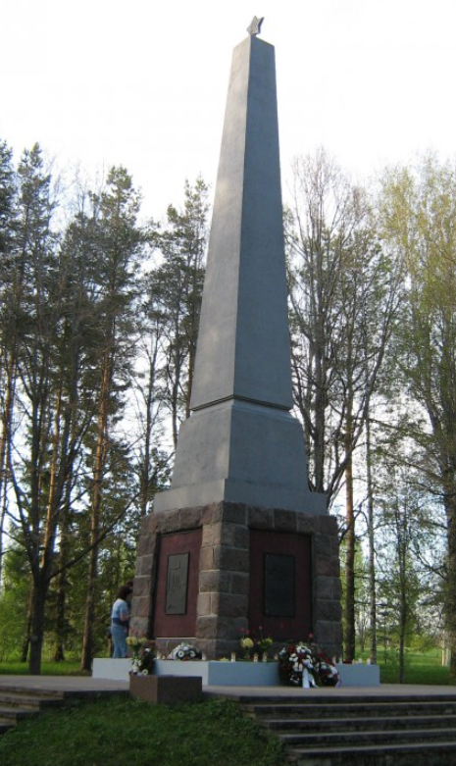
- Terroriohvrite ühishaud Järveotsal
Kultuurimälestiste registris nr 8466, mälestise tunnus: II maailmasõjas langenute matmispaik.
Ühishaud on kantud sõjahaudade registrisse märkusega: nõukogude inimesed; surma aeg: II MS 1941-45; maetute arv: 16000; nimeliselt: -

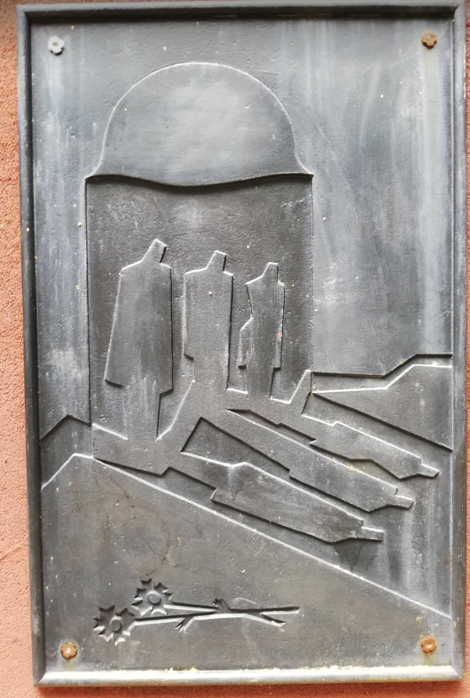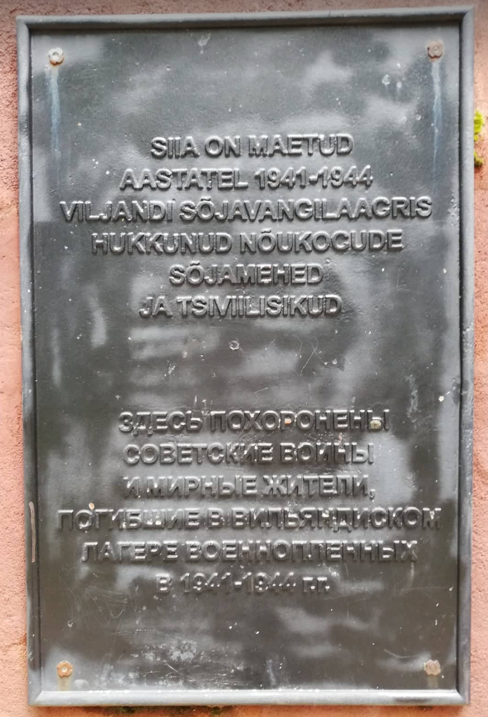

- Terroriohvrite ja II maailmasõjas hukkunute ühishaud aadressil Ugala pst T1, Kullamäe tn 14
Kultuurimälestiste registris nr 8465, mälestise tunnus: II maailmasõjas langenute matmispaik.
Ühishaud on kantud sõjahaudade registrisse märkusega: Nõukogude Armee ja aktivistide ühishaud; surma aeg: II MS 1941-45; maetute arv: 11; nimeliselt: 11.
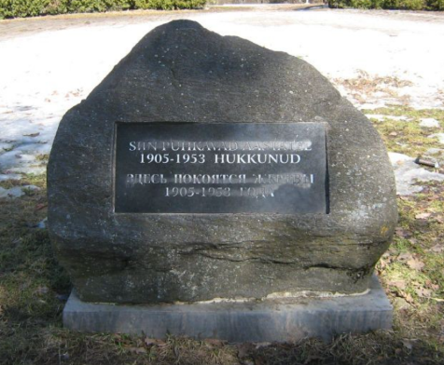
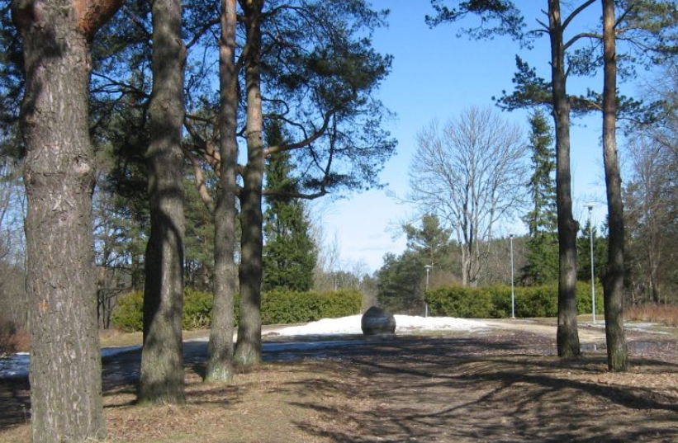

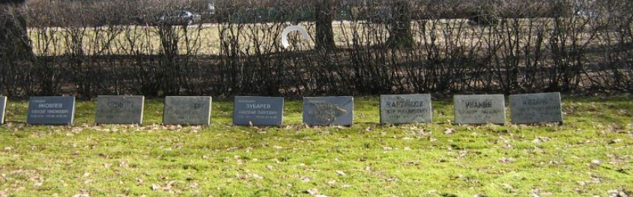

- Terroriohvrite ühishaud Huntaugul
Kultuurimälestiste registris nr 8462, mälestise tunnus: II maailmasõjas langenute matmispaik.
Ühishaud on kantud sõjahaudade registrisse märkusega: fašismiohvrid, punategelased; surma aeg: II MS 1941-44; maetute arv: 11000; nimeliselt: -

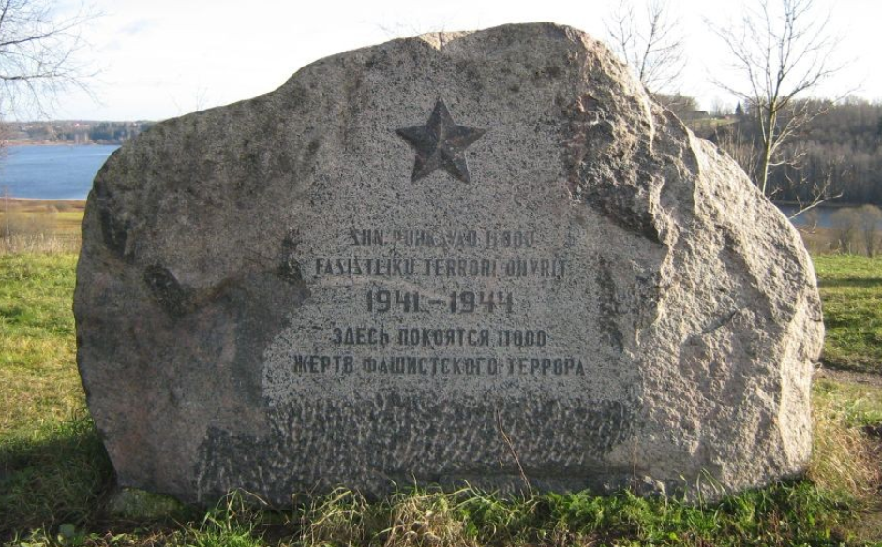

II maailmasõja ajal oli Viljandis mitu liiki sõjavangilaagreid. Ajaloolane Toomas Hiiob on uurinud II maailmasõja sõjalisi operatsioone ja sõjaväevalitsusi. Tema hinnangul on sõjavangilaagrite dokumente on säilinud vähe ja vangide suure voolavuse tõttu ei ole tegelikult ka teada, kui palju neid laagrites oli. Isikkoosseisu aruanded on säilinud lünklikult ega võimalda hinnata laagrist läbi käinud meeste arvu. Sovetiajal väitis ametlik propaganda, et Viljandi sõjaväelaagris suri umbes 10 000 sõjavangi ja maha lasti umbes 5000 ning Järveotsale on maetud 16 000 sõjavangi surnukehad. Nendel arvudel ei ole mitte mingisugust põhjendust. Isegi kui tüüfuseepideemia võis nõuda sadu ohvreid ning alatoitluse, ebainimlike vangistustingimuste, haiguste ja haavade tõttu oli sõjavangide suremus ka muidu suur, ei ole nii suur hukkunute arv kuidagi tõestatav. Seega on Viljandi ühishaudadel olevate mälestusmärkide tekstides on toodud arvud hukkunute kohta ilmselgelt ülepaisutatud.

Lisaks eeltoodud ebaselgele teabele kannavad Järveotsal ja Huntaugul asuvad hauamonumendid okupatsiooniaegset sümboolikat. 1991. aastal eemaldati Uueveski kalmistult August Vommi loodud nõukogude sõduri monument ja asendatud see neutraalse mälestuskiviga, ent kalmistu ei sobi elamukvartali keskele.

Sõjahaudade kaitse seaduse § 6 lõike 2 alusel korraldab sõjahaudade tähistamist Kaitseministeerium. Riigikantselei juurde moodustatud töörühm kogub kokku Eestis asuvate okupatsioonivõimu sümboleid kandvate hauatähiste ja mälestusmärkide info ja töötab välja lahenduse nende eemaldamiseks ja hauatähiste asendamiseks sobivate neutraalsete tähistega. Koostöös Eesti Sõjamuuseumiga saab omavalitsus teha ettepanekuid monumentide ümberkujundamiseks. Monumentide eemaldamise korral kannab kulud kohalik omavalitsus.

Sõjahaudade kaitse seaduse alusel kuuluvad säilmed ümbermatmisele, kui sõjahaud asub ebasobivas kohas. Sõjahauale ebasobivaks kohaks on eelkõige pargid, muud haljasalad ja hooned tiheasustusaladel väljaspool kalmistuid, samuti kohad, kus toimuvad massiüritused või asuvad haudadega mitteseotud rajatised, ning muud kohad, mis ei võimalda sõjahaua väärikat kohtlemist. Sõjahaua asukoha ebasobivuse määrab Kaitseministeeriumi juures tegutsev sõjahaudade komisjon. Valdkonna eest vastutav minister otsustab sõjahaudade komisjoni ettepanekul, millised säilmed millisele kalmistule ümber maetakse.

Haudade mälestiseks olek või muinsuskaitsealal asumine ei ole takistuseks säilmete ümbermatmisele. Ümbermatmise ning hauamonumendi teisaldamisega seotud töödeks ei ole vaja Muinsuskaitseameti luba, piisab ameti teavitamisest. Samuti on Muinsuskaitseametis valminud sõjahaudade kultuurimälestiste kaitse alt väljaarvamise eelnõu. Väljaarvatavate sõjahaudade nimekirjas on ka Viljandi linnas asuvat II maailmasõja aegset sõjahauda.

Kaitseministeerium finantseerib säilmete ümbermatmisega seotud kulud osaliselt (kirstud, arheoloogi töötunnid ja vajadusel majutus). Tuhastamine ei ole Genfi konventsiooni kohaselt lubatud. Kohalik omavalitsus tasub matmisega ning kirikuõpetaja kutsumisega seotud kulud. Ümbermatmiseks vahendite saamise aeg ei ole linna poolt ette prognoositav.

(allkirjastatud digitaalselt)
Monika Vestman
Kultuuriväärtuste spetsialist

